Łobeskie Przedsiębiorstwo Komunalne Sp. z o.o.

Oferuje następujące usługi:
- wysprzątanie jednego grobu 55 zł
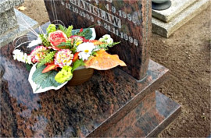
W ramach usługi:
- usuwamy wypalone znicze, zwiędłe kwiaty i obmiatamy nagrobek;
- porządkujemy teren wokół i grabimy;
- w sezonie zimowym odśnieżamy pomnik,
- po wykonaniu każdej usługi otrzymują Państwo dokumentację fotograficzną.
- wysprzątanie jednego grobu z myciem 85 zł
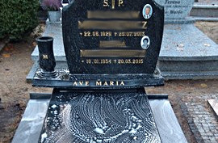
W ramach usługi:
- usuwamy wypalone znicze, zwiędłe kwiaty i obmiatamy nagrobek;
- myjemy nagrobek odpowiednimi środkami;
- w sezonie zimowym nie myjemy grobów;
- porządkujemy teren wokół i grabimy;
- po wykonaniu każdej usługi otrzymują Państwo dokumentację fotograficzną.

Po zakończonej usłudze wystawiamy Fakturę Vat, na dane podane w zleceniu. Zlecenie dostępne na stronie Łobeskiego Przedsiębiorstwa Komunalnego Sp. z o.o. https://lobez-pk.pl/ lub w biurze przy kaplicy cmentarnej.

